关于2017年高职院校人才培养工作状态
数据采集与管理平台填报工作的安排
各有关处室、系部：
根据河南省教育厅办公室转发《教育部关于做好2017年高职院校人才培养工作状态数据采集工作的通知》要求，现将本次填报工作相关事宜做如下安排，请有关各处室、系部予以支持和配合。
一、填报时段
2016年9月1日—2017年8月31日
部门 | 填写内容 | 采集人 | 负责人
校办 | 2.1院校领导基本情况表  2.2参与教学、联系学生表  8.1教学与学生管理文件表  8.9重大制度创新表  9.3社会捐赠情况表  9.6.2学校获奖情况表 |  | 孔建萍
招生就业中心 | 1.3招生计划表  1.4招生方式表  7.6.1招生表  7.6.3上届毕业生就业情况表  8.4专职招生就业指导人员基本情况表  9.4就业单位与联系人表  10.1.2学生就业信息 |  | 何占周
人事处 | 1.6机构设置表(数据源9月10日前完成) |  | 刘国发
教务处 | 3.3阅览室、多媒体教室、机房表(教室数)  7.1.1开设专业表(除在校生数、生源类型以外)(数据源9月10日前完成)  7.2课程设置表(数据源9月10日前完成)  8.2专职教学管理人员基本情况表  9.5质量工程表  11.5 2017-2018学年开设专业 |  | 张竟超
教育教学研究处 | 8.6专职教学研究人员基本情况表 |  | 袁国立
质监办 | 1.1院校基本信息名称表  1.2院校基本信息联系表  8.5专职督导人员基本情况表  8.7评教情况表  12.1未尽事宜有关说明 |  | 秦克丽
二、任务分工
部门 | 填写内容 | 采集人 | 负责人
总务处 | 3.1占地、建筑面积表  3.5固定资产表 |  | 胡俊堂
财务处 | 5.1.1 学费收入  5.1.2 财政经常性补助收入  5.1.3 中央、地方财政专项投入  5.1.4 其他收入  5.1.5 学校总收入中其他情况  5.2.1教学改革及研究  5.2.2师资建设  5.2.3其他支出 |  | 周鹤
教育技术中心 | 3.3阅览室、多媒体教室、机房表(计算机数)  3.4.1信息化建设概况表(除电子图书以外)  3.4.2管理信息系统表  3.4.3 信息化工作机构与人员 |  | 卢德友
实训中心 | 4.1校内实践基地表 |  | 范伟丽
图书馆 | 3.2馆藏图书资料表  3.3阅览室、多媒体教室、机房表(阅览室座位数)  3.4.1信息化建设概况表（电子图书数） |  | 邹季刚
成教处 | 1.5在校生人数表(培训规模对象部分)  4.3职业技能鉴定机构表  11.3复转军人及退役军人情况表(社会培训) |  | 张艳萍
学生处团委 | 1.5在校生人数表  7.1.1开设专业表(校生数、生源类型)(数据源9月10日前完成)  8.3专职学生管理人员基本情况表  8.8奖助学情况表  9.6.1学生获奖情况表  9.6.3学生社团红十字会获奖情况表  10.1.1学生基本信息表 (数据源9月10日前完成)  10.2.1辍学学生明细表  10.3学生社团表  10.4红十字会表  10.5志愿者（义工社工）活动表  11.2在校学生的地区、户籍及民族等情况表  11.3复转军人及退役军人情况表(招生、在校)  11.6 2017年新生名单 |  | 宋金晓
基础部 | 6.1.1校内专任教师基本情况表(数据源9月10日前完成)  6.1.2.1校内专任教师授课情况表(数据源)  6.1.3校内专任教师其他情况表(数据源)  6.2.1校内兼课人员基本情况表(数据源9月10日前完成)  6.2.2.1校内兼课人员授课情况表(数据源)  6.2.3校内兼课人员其他情况表(数据源)  6.3.1校外兼职教师基本情况表(数据源9月10日前完成)  6.3.2.1校外兼职教师授课情况表(数据源)  6.4.1校外兼课教师基本情况表(数据源9月10日前完成)  6.4.2.1校外兼课教师授课情况表(数据源)  8.2专职教学管理人员基本情况表 |  | 张卫国
水利工程系  土木工程系  机电与信息工程系  经济管理系  环境工程系 | 4.2校外实习实训基地表  4.3职业技能鉴定机构表  6.1.1校内专任教师基本情况表(数据源9月10日前完成)  6.1.2.1校内专任教师授课情况表(数据源)  6.1.3校内专任教师其他情况表(数据源)  6.2.1校内兼课人员基本情况表(数据源9月10日前完成)  6.2.2.1校内兼课人员授课情况表(数据源)  6.2.3校内兼课人员其他情况表(数据源)  6.3.1校外兼职教师基本情况表(数据源9月10日前完成)  6.3.2.1校外兼职教师授课情况表(数据源)  6.4.1校外兼课教师基本情况表(数据源9月10日前完成)  6.4.2.1校外兼课教师授课情况表(数据源)  7.1.2专业带头人表  7.1.3专业负责人表  7.3.1职业资格证书表  7.3.2 应届毕业生获证及社会培训情况  7.4顶岗实习表  7.5产学合作表  8.2专职教学管理人员基本情况表  8.3专职学生管理人员基本情况表  9.6.1学生获奖情况表 |  | 徐水平  包永刚  武凤翔  肖文珍  张德喜

三、注意事项
1.请相关部门领导根据任务确定本部门信息采集人，并通知采集人于本周二上午9:30到办公楼4楼评估办开会；
2.请各部门信息采集人认真阅读数据平台各分项的注释和说明，各分项表格间相关联的数据要前后一致，所有内容由采集人填写，部门负责人审核；
3.本次数据平台相关数据与2016年所报高基表保持一致；
4.如需要单机版表格，请各系部采集人通过飞信收发单机版表格；
5.数据表格须按照要求填写完整；
6.部分资源表因是其他表格填写依据，所以请于2017年9月10日前完成数据填写。其他表格于2017年9月30日前完成填报。
7.在填报过程中，如有问题请及时联系质量监控办。
联系方式：王秋实，65821210
秦克丽，65821209
数据平台工作QQ群475241617
四、网络版数据平台填报流程
1. 浏览器地址栏输入网址dp.zzslxx.com，打开登录界面，输入个人工号，密码为1，登录系统；
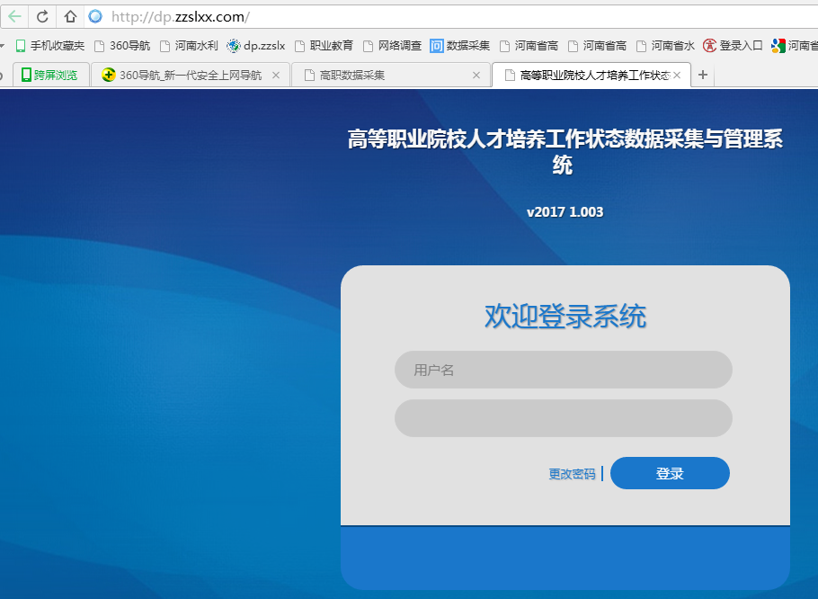
2.点击“数据采集”按钮，可以看到所有表格，点击相关表格名称即可编辑；
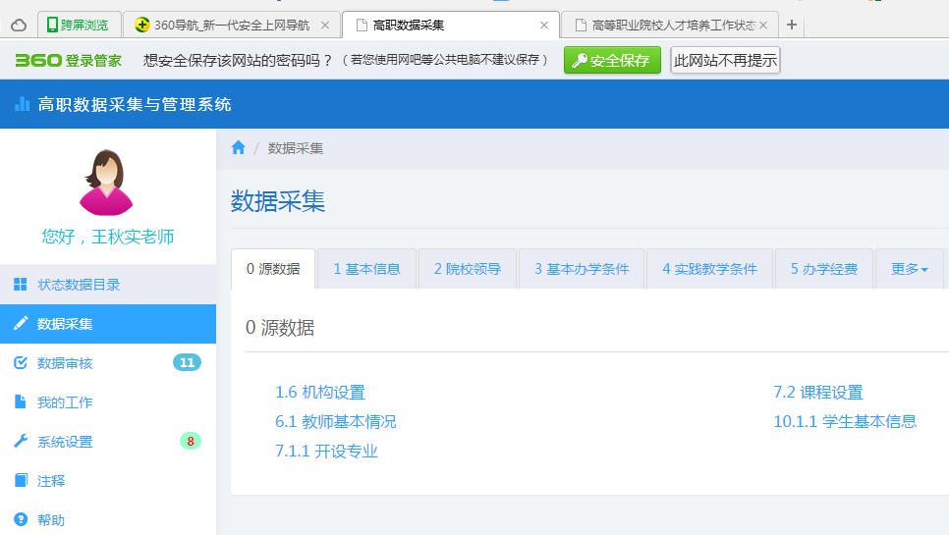
3.数据源表可以在平台中直接编辑，也可将编辑好的单机表导入平台，注意选择导入数据“清空”或“追加”方式；
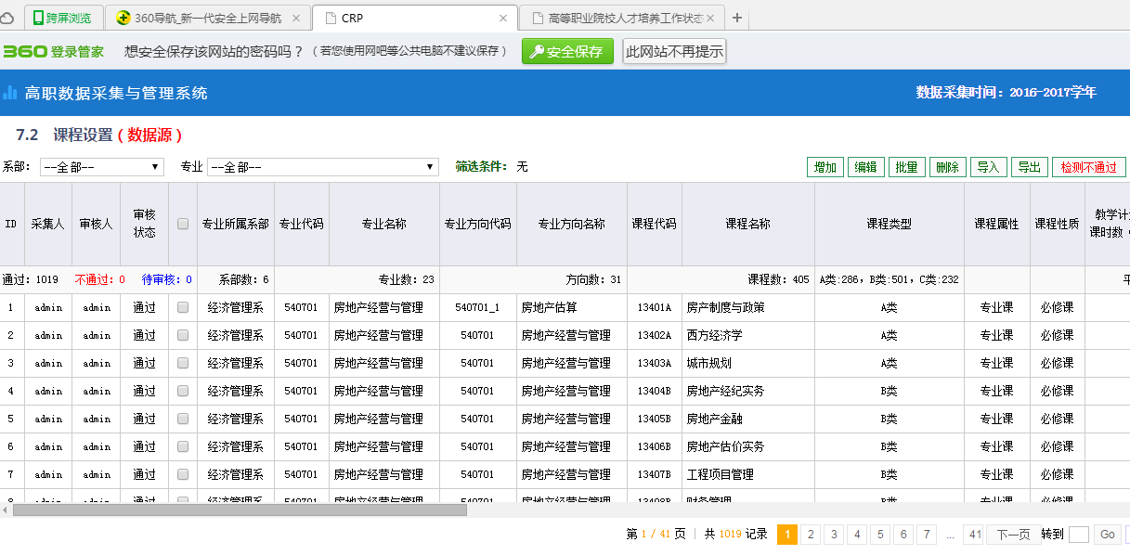
4.勾选相关表项，在表格右上方点击“添加”或“编辑”按钮，填写相应信息，填好信息后点击“保存”按钮；

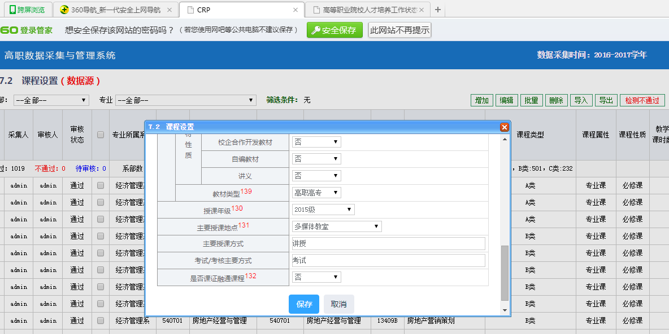
5.有相同字段表格内容可以多选相关表项点击“批量”进行编辑；
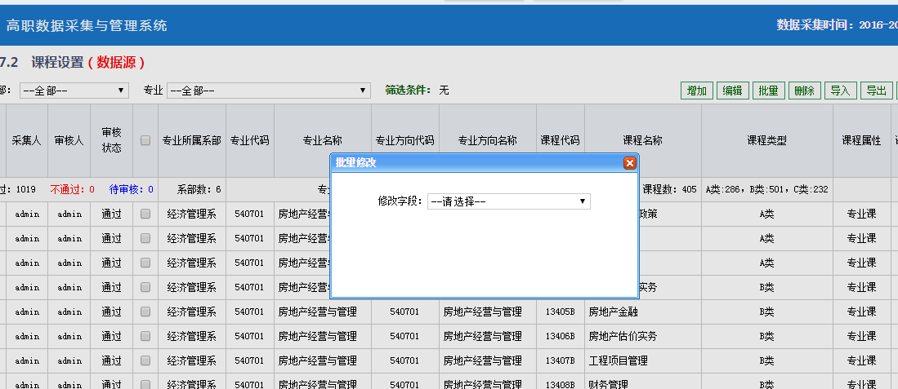

6.部门负责人点击“数据审核”按钮，对采集人采集信息进行审核，所填内容合格点击“审核通过”按钮，否则点击“审核不通过”按钮，采集人修改信息保存，部门负责人再次审核。
